A vizsgáztató tölti ki:  Vizsga dátuma: ............. év ............. hó ........ nap  Vizsgaközpont azonosítója: .............  Vizsgáztató neve: .................................................... | A vizsgáztató tölti ki:  Értékelés: Összpontszám: /max.: 20 pont  megfelelt/nem felelt meg  Vizsgáztató aláírása:
 | Vizsgázó neve:
29. FELADAT
A következő képszerkesztési vizsgatesztben először egy, a képszerkesztés elméletével kapcsolatos kérdésre kell válaszolnia, majd gyakorlati lépéseket kell végrehajtania a megadott állományokon.
- Az alábbiak közül melyik nem kimeneti periféria? Jelölje meg a helyes választ! [1 pont]
(a) | szkenner
(b) | plotter
(c) | tintasugaras nyomtató
(d) | monitor
- Ebben a feladatban tájképeket szerkesztünk. Nyissa meg és töltse be a képfeldolgozó alkalmazásba a Látkép1.jpg, a Látkép2.jpg, és a Hattyú.bmp képeket a megadott könyvtárból, a kijelölt adathordozóról! E feladatban két befogadó kép is lesz: a tájképek! [1 pont]
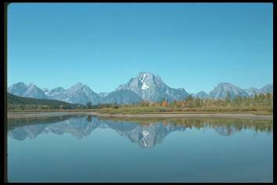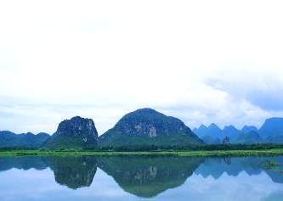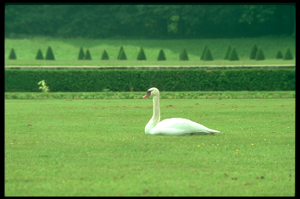
- Vegye észre, hogy a két tájkép majdnem teljesen egyforma méretű! Először a pár képponttal nagyobb szélességű képet méretezze át pontosan a kisebbnek a szélességével megegyezőre! [1 pont]
- Továbbá vágja le az első képen a szükségtelen fekete széleket, a kép mérete közben ne változzon (600x400 pixel)! [1 pont] (Amennyiben a méret a vágás után mégis megváltozott, méretezze át a képet 600x400 képpont méretűre!)
- Készítsen háttérmásolatot a Látkép1 nevű képről! [1 pont]
- Jelölje ki a Látkép1 nevű képről a tavat! Téglalap alakú kijelölőt használjon! A kijelölést tárolja egy új önálló rétegen! [1 pont]
- Majd másolja át a kijelölést a Látkép2 képre önálló rétegre! [1 pont]
- Készítsen háttérmásolatot ezen a képen is (Látkép2)! [1 pont]
- Jelölje ki itt is a tavat! Téglalap alakú kijelölőt használjon! A kijelölést tárolja egy új önálló rétegen!
[1 pont]
- Majd másolja a kijelölést a Látkép1 képre önálló rétegre! [1 pont]
- Rendezze el a rétegek sorrendjét mindkét képen a következő módon! [1 pont]
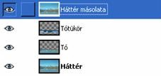
- Majd csökkentse mindkét képen a Háttér másolata réteg átlátszatlanságát kb. 10%-ra! [1 pont]
- Jelölje ki a hattyút a harmadik képről! Ügyeljen a pontos kijelölésre, hibajavításhoz használja a szabadkézi kijelölő eszközt (lasszó)! Tárolja el a kijelölést egy önálló rétegen (és/vagy csatornában) a későbbi javítások, változtatások megőrzésére! [1 pont]
- Mentse el a képszerkesztő program eredeti formátumában és az eredeti néven a Hattyú képét! Majd másolja át a kijelölést mindkét befogadó képre egy-egy önálló rétegre! [1 pont]
- Mindkét képen duplázza meg az így bemásolt hattyú képét! [1 pont]
- Végezze el a következő transzformációkat az átmásolt rétegeken: méretezés (csökkentés), megfelelő pozícióba mozgatás! [1 pont]
- Vágja le mindkét képen a felső, illetve az alsó szükségtelen részeket, így átméretezve a végeredményt!
[1 pont]
- Mentse el minden munkáját a képszerkesztő program saját formátumában, Látkép1_hattyúval, Látkép2_hattyúval néven a megadott helyre! [1 pont]
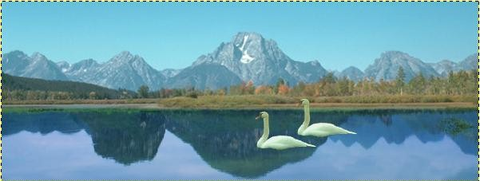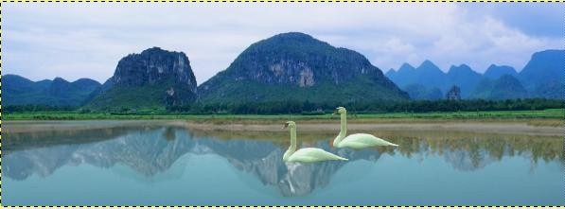
- Vonja össze a képek rétegeit, és alkalmazzon az új képre régi fénykép hatású szűrőt, szkriptet, illetve akciót (a választott programtól függően)! [1 pont]
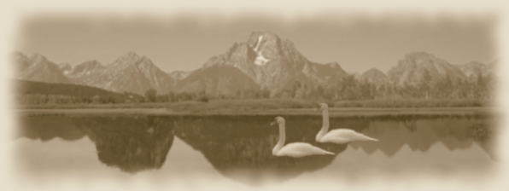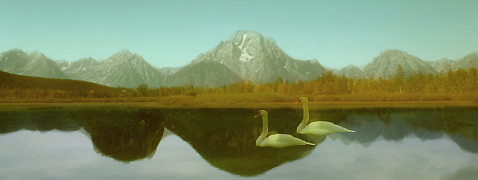

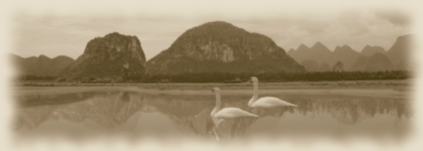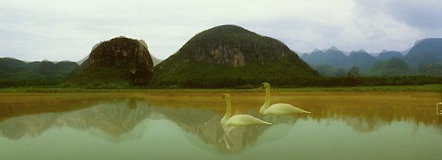
Gimp/Script-Fu/Dekor/Régi fénykép Photoshop/Actions/Image Effects/Aged Photo
- Végül mentse el az utolsó változatokat jpg formátumban is! [1 pont]

